|  |  |  |  |  |  |
| --- | --- | --- | --- | --- | --- |
| **주차** | 7 주차 | **기간** | 2024.10.12 ~ 2024.10.18 | **지도교수** | (서명) |
| 이번주 한일 요약 | 1. 3D 애니메이션 중간과제를 위한 애니메이션 연습 및 제작 2. 게임 밸런스 서적 독서 | | | | |

<상세 수행내용>

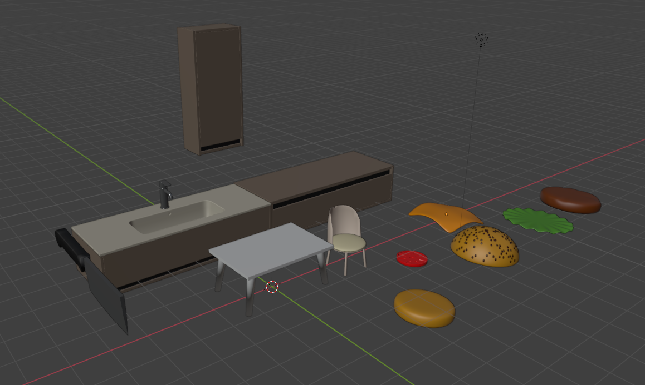

1. 3D 애니메이션 중간고사용 모델링 및 애니메이션 제작

모델링은 블렌더로 제작하여 괜찮았으나, 3D Max를 이용한 애니메이션 제작에 어려움이 있었으며, 특히 바이패드 조작에 미흡함을 인지하였음.

이는 중간고사 이후(약 9~10주차)부터 학습할 예정

1. 4학년 선배에게 기획서 피드백

데이터 시트에 관한 부분이 미흡하다고 지적을 받았으며, 이에 관한 책과 정보를 받았음

또한 연구과제를 새로 선정함에 따라 이에 맞게 기획서를 수정할 예정

현재는 아이디어만 적어두며 생각만 해둔 상태, 다음주차 팀원회의에서 설명할 예정

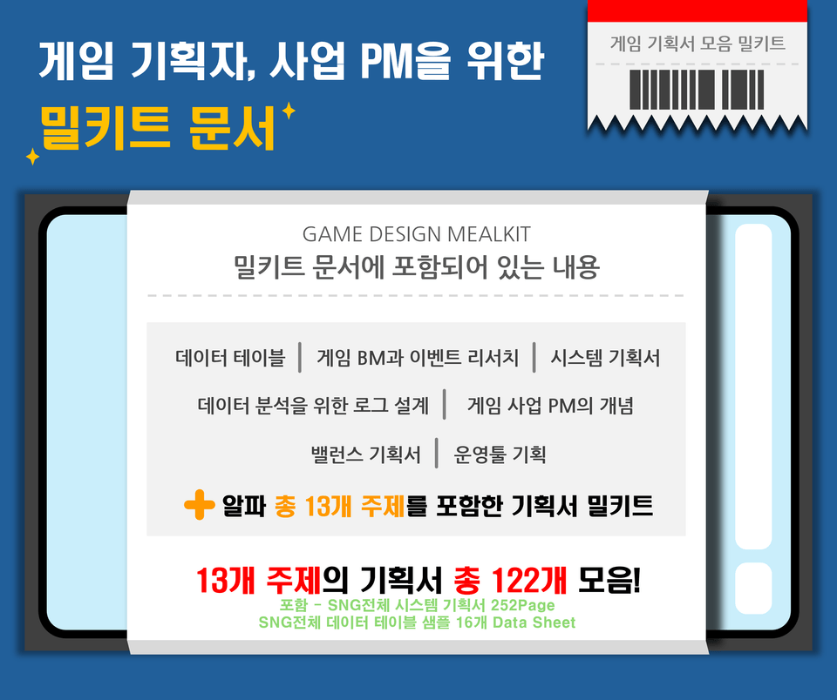

|  |  |  |  |
| --- | --- | --- | --- |
| **문제점 정리** |  | | |
| **해결방안** |  | | |
| **다음주차** | 8주차 | **다음기간** | 2024.10.19 ~ 2024.10.25 |
| **다음주 할일** | 1. 팀원간 회의 – 연구과제 선정 2. 기획서 제작 3. 데이터 시트 공부 | | |
| **지도 교수**  **Comment** |  | | |